Oszczędzamy prąd.
Drodzy rodzice na dzień dzisiejszy przygotowane materiały dotyczą „ Oszczędzania prądu”. Na początku proponuje przeprowadzić wspólnie z dzieckiem rozmowę wykorzystując podany wiersz pt. „Marek i Darek”. Następnie do wykonania zostały przygotowane poniższe karty pracy.
1.Zagadka słowna: „Co to jest?”
Płynie do wsi i do miasta,
do kuchenki, do żelazka.
Jeśli płynie, to w przewodach,
lecz to wcale nie jest woda. (prąd)
2.Przeprowadzenie rozmowy z dzieckiem:
- Co to jest prąd?
- Gdzie powstaje prąd?
- Jak dostaje się do naszych domów?
Gdzie jest wykorzystywany prąd?
- Co by się stało, gdyby zabrakło prądu?
- Przypomnienie zasad bezpiecznego obchodzenia się z prądem.

3. Przeczytanie wiersza pt „ Marek i Darek”:
Darek i Marek niedaleko mieszkali,
byli w jednym wieku, lecz się nie znali.
Mieli podobne gusty i zainteresowania,
podobne meble i podobne mieszkania.
Na tym ich podobieństwo się kończy,
bo więcej ich jednak dzieli niż łączy.
Darka mieszkanie bardzo się wyróżniało:
wiele jasnych lamp je rozświetlało,
żarówki w lampach o dużej mocy,
świeciły u Darka w dzień i w nocy.
Marek tak dużo lamp nie używał,
oświetlał tylko te pomieszczenia, w których przebywał.
Wyłączał oświetlenie, gdy było zbędne,
a żarówki w lampach miał energooszczędne.
Darek właśnie kąpie się zmęczony,
telewizor w pokoju zostawił włączony!
W kuchni otwarte drzwiczki lodówki,
a w pralce piorą się dwie tenisówki,
garnek bez pokrywki na ogniu paruje,
tak Darek kolację przygotowuje!
Marek od dawna ma dobre nawyki
wyłącza niepotrzebne odbiorniki!
Zawsze obiady w szybkowarze gotuje,
a jego EKO-pralka mało prądu potrzebuje!
Wie, że włączony komputer, gdy go nie używa,
cały czas prąd elektryczny zużywa!
Marek, gdy otrzymuje rachunek, nie boli go głowa,
oszczędność to dla niego rzecz prosta, wręcz odruchowa!
Darek, gdy widzi za prąd elektryczny rachunek,
zaraz prosi całą rodzinę o ratunek!
Gdyby Darek Marka odwiedził w jego mieszkaniu,
pomyślałby sam o oszczędzaniu!
Uwierzyłby, że możliwe jest racjonalne i ekologiczne
korzystanie z energii elektrycznej!

- Jak można oszczędzać energię elektryczną w domu?
- Czy prąd jest za darmo?
- Dlaczego jeszcze trzeba oszczędzać energię
- Jak możemy oszczędzać energię?

Karty pracy
1.Zastanów się , czy Darkowi do czytania książki są potrzebne wszystkie włączone urządzenia elektryczne. Wyłącz urządzenia , skreślając niepotrzebne.

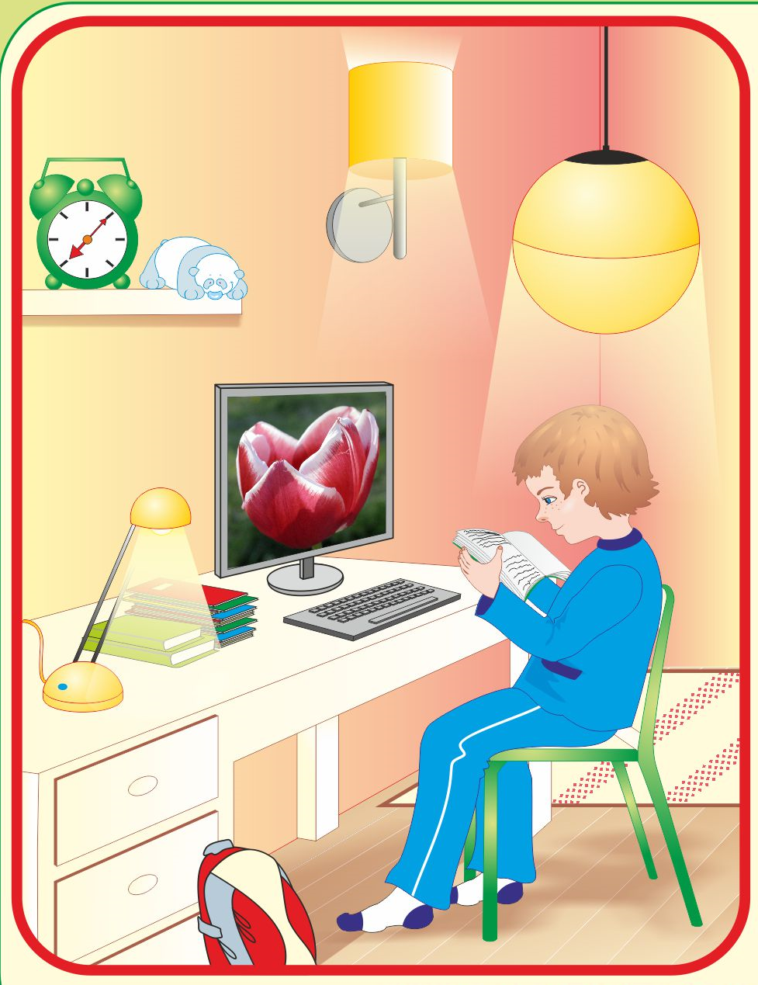
2. Na którym obrazku Marek oszczędza prąd? Pokoloruj odpowiedni obrazek.
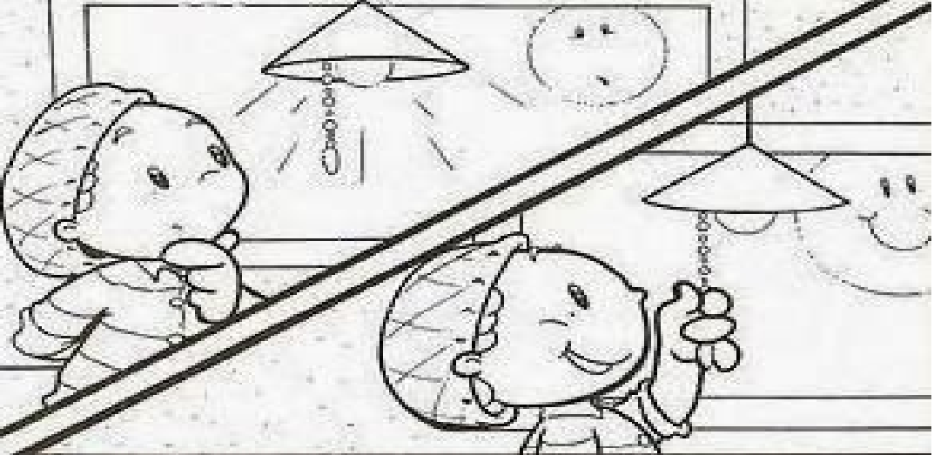

- Napisz litery po śladzie.
